Átadták a 2023-as Moholy-Nagy-díjat, legendás filmrendezőt ismert el az egyetem
Fülöp József, a Moholy-Nagy Művészeti Egyetem rektorának köszöntőjével vehette át a 17. Moholy-Nagy-díjat Gazdag Gyula filmrendező, forgatókönyvíró a University of California, Los Angeles (UCLA) Film, Televízió és Digitális Média Tanszékének emeritus professora, a Sundance Filmmakers Lab művészeti vezetője.
A nagyformátumú alkotó díjait most az életművét elismerő Moholy-Nagy-díj gyarapítja, melyet iskolateremtő pedagógiai tevékenységéért és meghatározó jelentőségű filmjeiért, a világ, az emberi lélek rezdülései és a társadalom szövetének érzékeny és kifinomult megragadásáért ítélt neki a MOME.
A sípoló macskakő, A válogatás vagy a Bástyasétány hetvennégy legendás rendezőjének filmjein keresztül nemcsak bepillanthatunk a szocialista Magyarország gyakorta groteszk hétköznapjaiba, de megfigyelőivé is válhatunk azoknak. A magyar direct cinema meghatározó alakjának filmjeit nézve megérthetjük a Kádár-rendszer gondolkodásmódját: a megtörtént, mégis rendkívül abszurd történetek, amelyek a kamera előtt játszódnak le, a mai napig magukkal ragadják a nézőt.
Ráduly György, a Nemzeti Filmarchivum igazgatója laudációjában kiemelte, hogy Gazdag tartásával, tisztánlátásával, maximalizmusával, csípős, de találó megjegyzéseivel – és persze utánozhatatlan eleganciájával – nemzedékek számára kínál hiteles mintát. A közép-európai abszurd igazán eredeti képviselője, aki a cseh új hullám szatíráival rokon munkáiban a mindenkori magyar valóságot mutatja, ám elég felnőttként kezeli a nézőt ahhoz, hogy rábízza, milyen véleményt alkot a látottakról. Filmjei az emberi természetet és a személyes játszmákat éppúgy feltárják, mint a hatalom működését, a paternalizmus pusztító erejét. Legerősebb védjegye talán mégis a humor, amely amúgy is ott van körülöttünk a világban, csak jó érzékkel észre kell venni.
A díjátadón meglepetésként Halász Judittal is találkozhatott a díjazott, aki első filmes munkájának is szereplője volt. A Kossuth- és Jászai Mari-díjas színművész meleg szavakkal méltatta a filmrendező munkásságát, visszaemlékezett első találkozásukra a Szerelmesfilm forgatásán, ahol a rendező Szabó István mellett dolgozott rendezőasszisztensként, elmondta, hogy Gazdag már akkor mély benyomást tett rá, mindig figyelemmel kísérte pályafutását. Alkotásait titkos vetítéseken lehetett időnként megnézni, és mindenki rajongott értük, kivéve a rendszert, amelyet nem dicsőített.
Gazdag Gyula megköszönve a díjat rövid előadást is tartott. Mint mondta, a filmrendező felelőssége, hogy minden történethez megtalálja a megfelelő nyelvet, ezt több, a filmművészetben jelentős filmből választott filmjelenettel illusztrálta. A rendező egyébként mesterkurzust is tartott a MOME hallgatóinak, ahol kislétszámú csoportban zajlott a műhelymunka.
Az eseményen számos filmes szakember és korábbi Moholy-Nagy-díjas alkotó vett részt, jelenlétükkel is tisztelegve Gazdag Gyula és életműve előtt, az est fényét emelte a Szent Efrém férfikar rövid koncertje.
Továbbiak a Moholy-Nagy-díjról:https://mome.hu/hu/hirek/legendas-filmrendezo-kapja-az-idei-moholy-nagy-dijathttps://mome.hu/hu/hirek/szellemi-innovacio-hatarteruletek-jon-a-2023-as-moholy-nagy-dij
Sajtókapcsolat:
- press@mome.hu
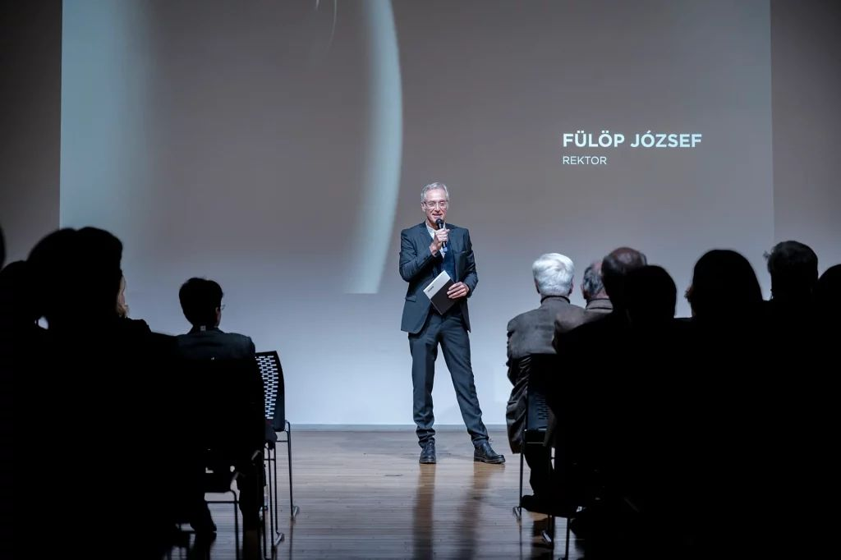 | © MOME
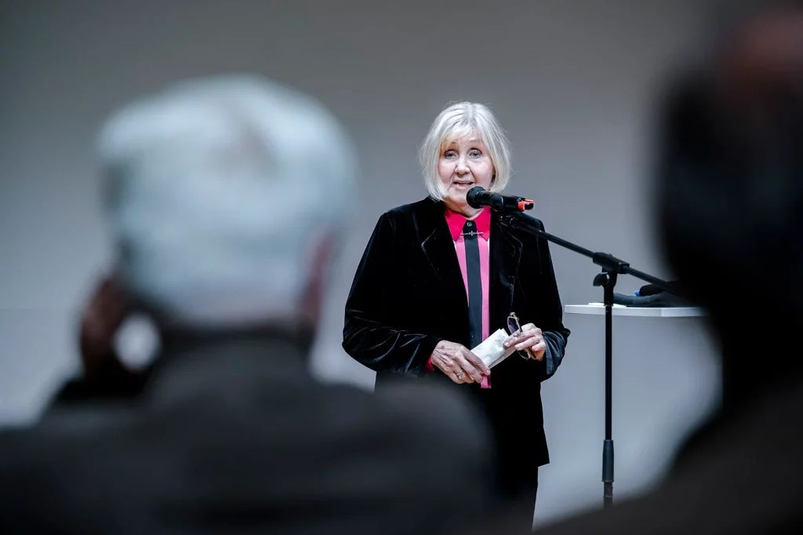 | © MOME
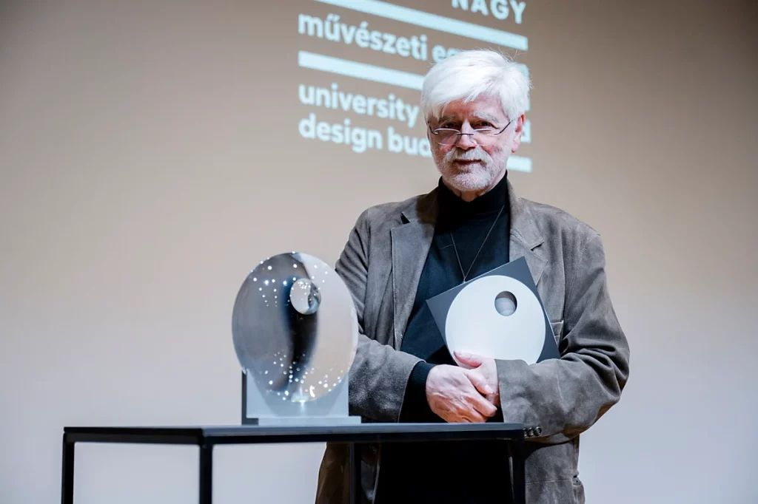 | © MOME
Eredeti tartalom: MOME
Továbbította: Helló Sajtó! Üzleti Sajtószolgálat
Ez a sajtóközlemény a következő linken érhető el:

